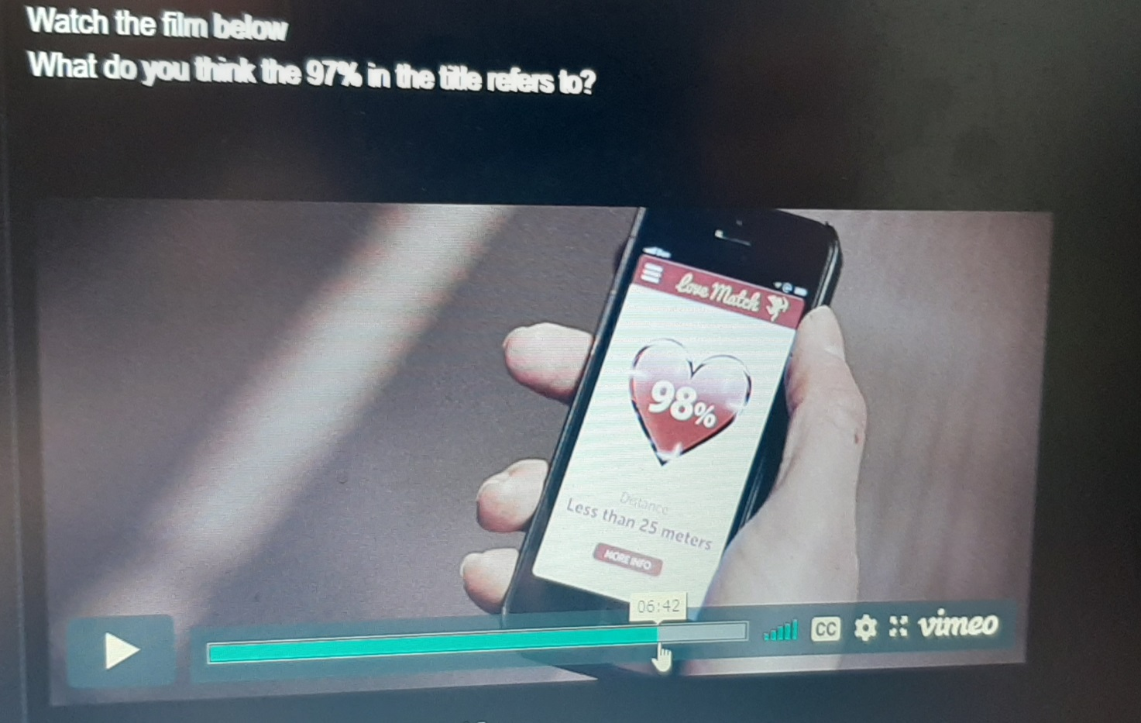

Technologijos ir mes

Mokomės ir diskutuojame, naudodamiesi EFL smart blog